# Конспект развлечения по ПДД в средней группе «Страна Правил Дорожного Движения»

Воспитатель 1 категории Иванова Ольга Степановна стаж работы 20 лет

1 ноября 2021

**Программные задачи:**

* Закрепить знания детей о светофоре, о его сигнале;
* Систематизировать знания детей о дорожных знаках, об их значении;

Продолжать закреплять правила поведения на проезжей части

* Развивать наблюдательность, мышление, воображение;

Учить детей найти выход из проблемной ситуации

* Воспитывать у детей чувство ответственности за личную безопасность, уважительное отношение к правилам дорожного движения и желание следовать им.

**Активизация словаря:**

* Закрепить в речи детей слова: пешеход, пассажир, тротуар;
* Закрепить в речи названия дорожных знаков.

**Интегрированные задачи:**

Безопасность”:

* Расширять и закреплять знания детей о сигналах светофора, ПДД
* Продолжать знакомить детей с дорожными знаками;
* Поощрять стремление детей проявлять инициативу с целью получения новых знаний.

Коммуникация”:

* Обогащать словарь детей названиями дорожных знаков

Социализация”:

* Развивать игровую деятельность детей
* Приобщать к элементарным общепринятым нормам и правилам взаимоотношения со сверстниками.
* Чтение художественной литературы
* Расширять словарный запас детей стихотворениями, загадками;
* Совершенствовать исполнительские навыки при чтении стихотворений.
* “Художественное творчество”
* Воспитывать самостоятельность, развивать активно и творчески применять ранее усвоенные способы лепки.

**Предварительная работа:**

* 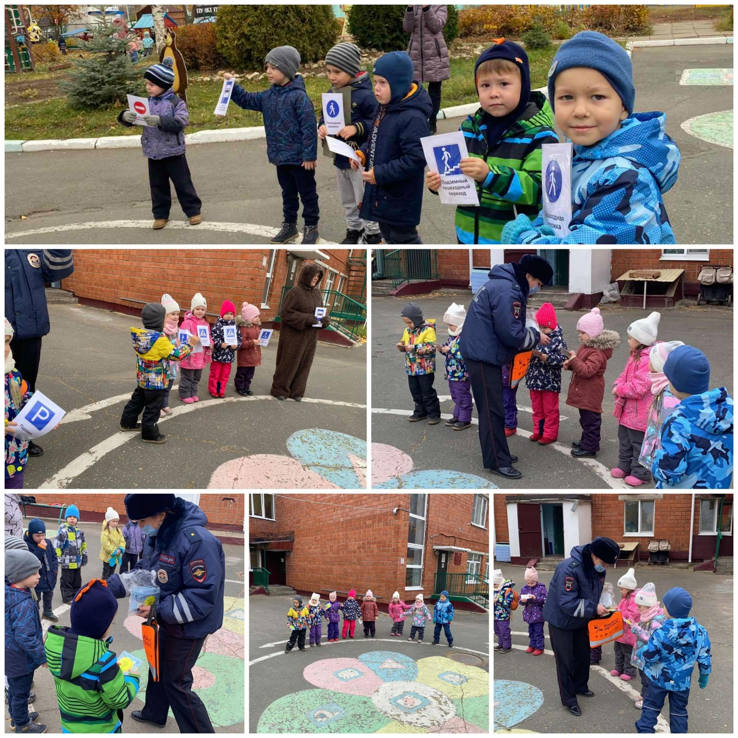”**Беседы:**“Правила поведения на дороге”, “Правила поведения в общественном транспорте”, “Беседа о пешеходном светофоре”, рассматривание иллюстраций “Опасные ситуации” “Азбука ПДД”, карточек с изображениемкарточек с изображением дорожных знаков, транспорта. Чтение стихов, загадок, художественных произведений: С.Маршак “Световор”, С.Михалков “Дядя Степа – милиционер” и др.
* ”**Дидактические игры:** “Собери светофор”, “Кто найдет больше и назовет дорожных знаков”, “Домино”.

.

Ход занятия

Дети входят в зал под мелодию песни “Светофор

Воспитатель: Ребята, посмотрите, сколько у нас гостей! К гостям повернитесь, улыбнитесь, правой рукой помашите, левой рукой помашите и громкоздравствуйте, скажите! А теперь ко мне повернитесь, крепко за руки возьмитесь, и друг другу улыбнитесь!

Воспитатель: Сегодня наш зал немного необычен. Вы заметили?

Дети: Да!

Воспитатель: А что в нем необычного? *Ответы детей*

Слышится голос полицейского (аудио запись).

Здравствуйте, ребята! Я очень рад, что вы прибыли в страну Правил дорожного движения. Я убедительно вас прошу запомнить правила дорожного движения и соблюдать их. За хорошие знания вас ждет сюрприз, а какой это секрет!

Воспитатель: Значит, мы куда попали? Мы попали в страну правил дорожного движения. Давайте представим, что мы с вами гуляем по этой необычной стране. В этой большой красивой стране много улиц. По ним движутся машины и легковые, и грузовые, и автобусы, и никто никому не мешает. Это потому, что  есть строгие и четкие правила для водителей машин и пешеходов. Как хорошо мы представили страну, улицы, машины, а вот они уже едут

Просмотр видеоролика “Улица с машинами”

Воспитатель: Ребята, что вам понравилось?

Ответы детей

Воспитатель: Скажите, как называется дорога для автомобилей?

Ответы детей - проезжая часть

Как называется дорога для пешеходов

Ответы детей – тротуар

А вы играете на проезжей части дороги?

Дети: Нет. Это очень опасно. Можно играть на спортивных площадках, в специально отведенных местах.

Воспитатель: Но иногда на дороге происходят различные ситуации, посмотрите, пожалуйста на “Вернисаж дорожных происшествий”.

Видеоролик “Вернисаж дорожных происшествий

Воспитатель: Чтобы сохранить свое здоровье и жизнь, мы должны строго соблюдать правила дорожного движения. А запомнить их нам поможет наш сегодняшний друг. Хотите знать какой друг? Тогда отгадайте загадку: *Три разноцветных глаза  
Мигают друг за другом.  
Светятся, моргают –  
Людям помогают”*

Дети: Светофор.

Воспитатель: Правильно. У любого перекрестка нас встречает светофор и заводит очень просто с пешеходом разговор.

*Я глазищами моргаю  
Неустанно день и ночь  
Я машинам помогаю,  
И тебе хочу помочь”*

Воспитатель: О каких глазах говорит нам светофор?

Дети: Сигналы

Воспитатель: Светофор – наш главный помощник на улице, знать и понимать его сигналы очень важно. Ребята, а как вы думаете, зачем нужен светофор?

Дети:

1. Чтобы правильно переходить дорогу;

2. Чтобы на улице был порядок;

3. Чтобы не было аварий

Воспитатель: Светофор регулирует движение на дорогах

Слышится аудио запись, как тормозит машина Воспитатель: Как вы думаете, что это сейчас было?

Маша: Ой, ой, ой! Как больно! Чуть не задавили!

Воспитатель: Что случилось с тобой Маша?

Маша: Дорогу переходила, чуть меня машина не сбила.

Воспитатель: Как же ты переходила через дорогу?

Маша:

*“Шла я волосы чесала  
И вдруг расческу потеряла  
Наклонилась поискать,  
Тут меня машина – хвать!”*

Воспитатель: Машенька, ну разве можно идти по дороге и чесать волосы? Ребята, как вы думаете, правильно вела себя Маша?

Ответы детей

Воспитатель: Маша, нужно смотреть на сигналы светофора. Сейчас каждый сигнал сам про себя расскажет. А ты, Машенька, послушай и вы, ребята, тоже.

Инсценировка стихотворения “Три чудесных цвета”

Выходят дети в шапочках: красной, желтой, зеленой

Ребенок в красной шапочке:

*“Если свет зажегся красный,  
Значит, двигаться опасно!  
Красный свет – опасность рядом,  
Стой не двигайся и жди,  
Никогда под красным взглядом  
На дорогу не ходи*

Ребенок в желтой шапочке:

*“Жёлтый - светит к переменам,  
Говорит: “Постой, сейчас  
Загорится очень скоро  
Светофора новый глаз”*

Ребенок в зеленой шапочке:

*“Свет зеленый говорит:  
Вот теперь идите смело,  
Пешеходам путь открыт!”*

Воспитатель: На какой же сигнал светофора нельзя переходить?

Дети: На красный.

Воспитатель: Маша, на какой сигнал светофора можно переходить?

РЕКЛ Ребенок в желтой шапочке:

*“Жёлтый - светит к переменам,  
Говорит: “Постой, сейчас  
Загорится очень скоро  
Светофора новый глаз”*

Ребенок в зеленой шапочке:

*“Свет зеленый говорит:  
Вот теперь идите смело,  
Пешеходам путь открыт!”*

Воспитатель: На какой же сигнал светофора нельзя переходить?

Дети: На красный.

Воспитатель: Маша, на какой сигнал светофора можно переходить?

РЕКЛ Маша: На зеленый цвет, цвет травы и листьев.

Воспитатель: Молодцы, хорошо! А теперь светофор проверит ваши знания. Ребята, что нам светофор сейчас покажет, то и будем дружно выполнять. Договорились?

Видеоролик “Танцевальная игра “Если правила ты знаешь – делай так”

Воспитатель: Молодцы, не ошиблись, светофор вами очень доволен и приготовил для вас интересный мультфильм.

Воспитатель: Ребята, что вы можете сказать о светофоре? Какой он?

Воспитатель: Молодцы! Теперь вы знаете, для чего нужен светофор, что означают его сигналы. А сейчас, всю информацию отправим в мозговую копилку.

Поглаживание головы

Воспитатель: Дети, подумайте и скажите, у светофора есть помощники?

Дети: Да, есть. Дорожные знаки.

Воспитатель: Маша, какие ты знаешь дорожные знаки?

Маша: Дорожные знаки я знаю. Они сладкие, есть соленые и медовые.

Воспитатель: Да не сладкие они и не соленые, потому что их не едят. Дорожные знаки стоят на дорогах и подсказывают водителям и пешеходам как надо действовать. Наши дети знают загадки о дорожных знаках. Послушайте их и отгадайте.

Ребенок:

*Полосатая лошадка  
Ее зеброю зовут.  
Но не та, что в зоопарке,  
По ней люди все идут.*

Дети: Пешеходный переход.

Ребенок:

*Должен каждый пешеход  
Знать, что “зебра” - переход.  
Чтоб дорогу перейти,  
Надо нам его найти*

Воспитатель: Кто из вас найдет этот дорожный знак9

(Дорожный знак вывешивается на мольберт)

Ребенок:

*Этот знак совсем несложный,  
Но зато такой надежный,  
Помогает он в пути  
Нам дорогу перейти.*

Воспитатель: Какого цвета полоски на пешеходном переходе?

Дети: Белые.

Воспитатель: А почему они белого цвета?

Ответы детей

Воспитатель: Чтобы издалека было видно пешеходный переход. Пешеходный переход показывает нам, где можно переходить дорогу. Хорошо запомните, что переходить надо только по пешеходному переходу. А теперь слушайте следующую загадку:

Ребенок:

*В этом месте пешеход  
Терпеливо транспорт ждет  
Он пешком устал шагать,  
Хочет пассажиром стать.*

Воспитатель: Какой это дорожный знак?

Ответы детей, показ иллюстрации со знаком “Дорожная остановка”

Воспитатель: Как надо вести себя на автобусной станции?

Ответы детей: не бегать, а терпеливо ждать автобуса, держаться за руку взрослого

Воспитатель: Как надо вести себя в автобусе?

Ответы детей: не разговаривать громко, не отвлекать водителя, не высовываться в окно, не нажимать на незнакомые кнопки, крепко держаться за поручни

Воспитатель: Как надо вести себя в автобусе?

Ответы детей: не разговаривать громко, не отвлекать водителя, не высовываться в окно, не нажимать на незнакомые кнопки, крепко держаться за поручни

Воспитатель: Как надо вести себя в автобусе?

Ответы детей: не разговаривать громко, не отвлекать водителя, не высовываться в окно, не нажимать на незнакомые кнопки, крепко держаться за поручни

Воспитатель: Ребята, а какие дорожные знаки вы еще знаете

Дети: “Опасный поворот”, “Стоянка”, “Пункт питания

Воспитатель: Что означает знак “Опасный поворот”?

Ответы детей. Показ наглядного материала

Воспитатель: Водителям автомашин этот знак говорит: “Будь вдвойне внимателен

Воспитатель: Что означает знак “Стоянка”?

Ответы детей. Показ наглядного материала

Воспитатель: Водителям автомашин этот знак информирует водителей, где можно оставить автомобиль.

Ответы детей. Показ наглядного материала

Воспитатель: Водителям автомашин этот знак информирует водителей, где можно оставить автомобиль.

Воспитатель: Что означает знак “Пункт питания”?

Ответы детей. Показ наглядного материала

Воспитатель: Этот знак может быть установлен у придорожного кафе или столовой.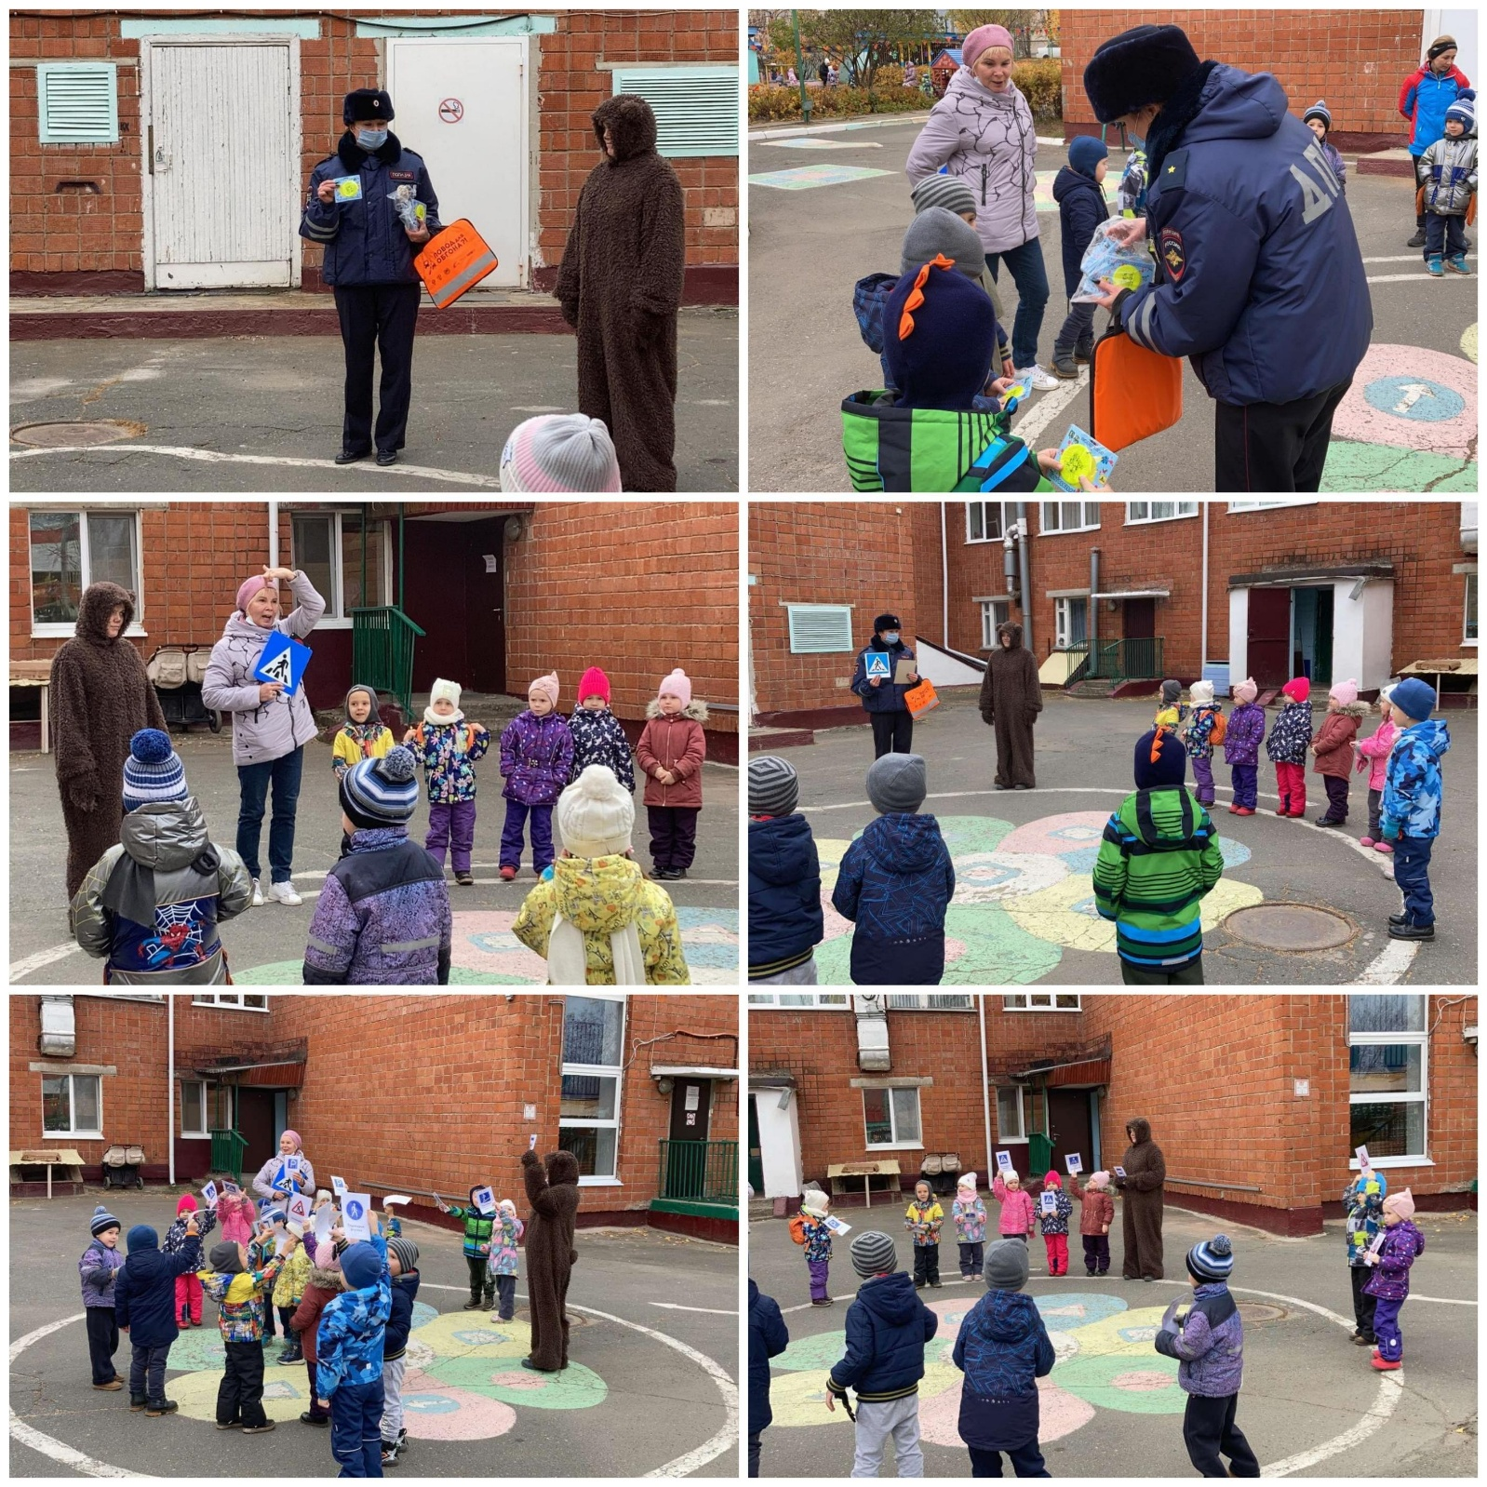

*Коли вам нужна еда,  
То, пожалуйста, сюда.  
Эй, шофер, внимание!  
Скоро пункт питания.*

Дети, вы хотели быть шоферами?

Дети: Да.

Воспитатель: А вы умеете водить машину?

Ответы детей.

Воспитатель: А голос у транспорта есть? Как он называется?

Ответы детей.

Дети: Сигнал.

Воспитатель: Молодцы! Тогда, мы сейчас с вами поиграем.

### Игра “Узнай по голосу транспорт”

Аудиозапись “Сигналы транспорта”

Слышится свисток полицейского

Полицейский: Здравствуйте ребята, мне очень приятно вас видеть в стране Правил дорожного движения! Вам понравилось путешествовать?

Ответы детей

Полицейский: Я слышал, как вы отгадывали сигналы транспорта и слышал, что вы умеете ездить на машине?

Дети: Да.

Полицейский: И так, девочки выбирают легковые машины, а мальчики – грузовые.

Полицейский раздает рули

### **Игра “Мы – шоферы”**

*Едем, едем на машине (движение рулем)  
Нажимаем на педаль (ногу согнуть в колене, вытянуть)  
Газ включаем, выключаем ((рычаг повернуть к себе, от себя)  
Смотрим пристально мы вдаль ( ладонь ко лбу) Дворники счищают капли  
Вправо, влево – чистота! (движение руки вправо, влево)  
Волосы ерошит ветер (пальцами массируем голову)  
Мы шоферы хоть куда! (большой палец правой руки вверх*

Полицейский: Хорошие водители. Выезжаем на дорогу, но внимательно смотрим на дорожные знаки!

(Дорожные знаки:  “Опасный поворот”, “Пункт питания”, “Стоянка”, “Автозаправочная станция”)

Полицейский: Молодцы ребята, вы внимательно смотрели на дорожные знаки и не совершили аварий

Полицейский: А что у меня в руках? (*показывает жезл*)

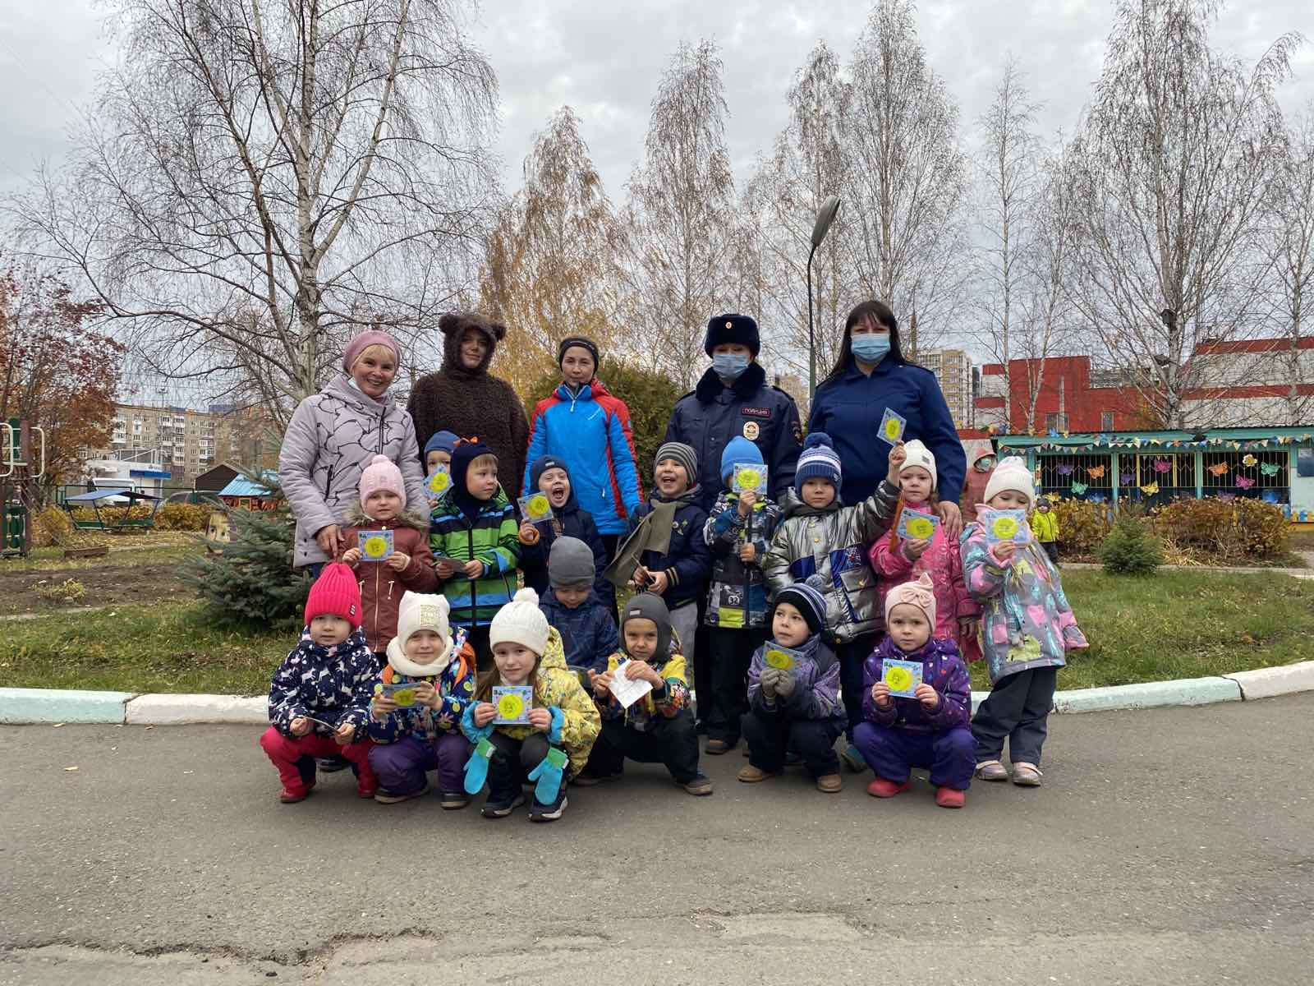Дети: Жезл.

Полицейский: Зачем мне нужен жезл? *(Ответы детей.)*Когда не работает светофор, я жезлом регулирую движение. Поняли? Давайте всю полученную информацию о дорожных знаках, жезле поместим в мозговую копилку.

(М*ассаж головы*)

Полицейский: Знания у вас ребята хорошие, поэтому я предлагаю вам игру “Разрешается – запрещается!”

### Игра “Разрешается – запрещается!”

-

Играть на проезжей части дороги (запрещается);

- Переходить улицу при зеленом сигнале светофора (разрешается);

- Переходить улицу при желтом сигнале светофора (запрещается);

- Помогать старикам и старушкам переходить дорогу (разрешается);

- Кататься на велосипеде, не держась за руль (запрещается);

- Громко говорить в транспорте (запрещается);

Ходить по пешеходному переходу (разрешается);

- Шуметь в автобусе (запрещается);

- Быть примерным пешеходом (разрешается).

Молодцы! И Маша молодец.

Давайте поиграем в другую игру.

- Пешком по улице идет. Значит это (пешеход);

- Кто ходит по тротуару? (пешеходы);

- Если ты едешь в автобусе, автомобиле, кто ты? (пассажир);

- Голос автомобиля (сигнал);

- Как называется место, где люди ожидают автобус? (остановка);

- Сколько сигналов у светофора для пешеходов (два);

- Кто изображён на красном сигнале светофора (человек);

- Что делает человек (Стоит);

- Кто изображён на зелёном сигнале светофора (человек);

- Что делает человек (Идёт);

- На какое животное похож пешеходный переход? (зебру).

Полицейский:

*Правила вы знаете  
И их соблюдаете.  
А теперь вы мне  
Помочь должны,  
Моим светофорам  
Сигналы найти.*

### Игра “Почини светофор

(*Полицейский предлагает детям пройти в мастерскую и обратить внимание на светофоры*).

(*Полицейский предлагает детям пройти в мастерскую и обратить внимание на светофоры*).

Полицейский: Посмотрите, какие они грустные. Надо их развеселить и сигналы правильно разместить. Пальчиковая гимнастика:

*Раз, два, три, четыре, пять  
Будем пальцы разминать.  
(сжимаем и разжимаем)  
Светофор развеселим  
(хлопаем в ладоши)  
Огонечки разместим.*

(указательным пальцем касаемся, то одной ладони, то другой. Дети выполняют работы)

Маша: А я хочу рассказать стихотворение про светофор.

Полицейский: С удовольствием.

### Чтение стихотворения “Светофор”

Полицейский: Молодец, Маша! Хорошее стихотворение. Я думаю, теперь ты не будешь нарушать правила дорожного движения. Давайте подарим гостям сувенирные светофоры.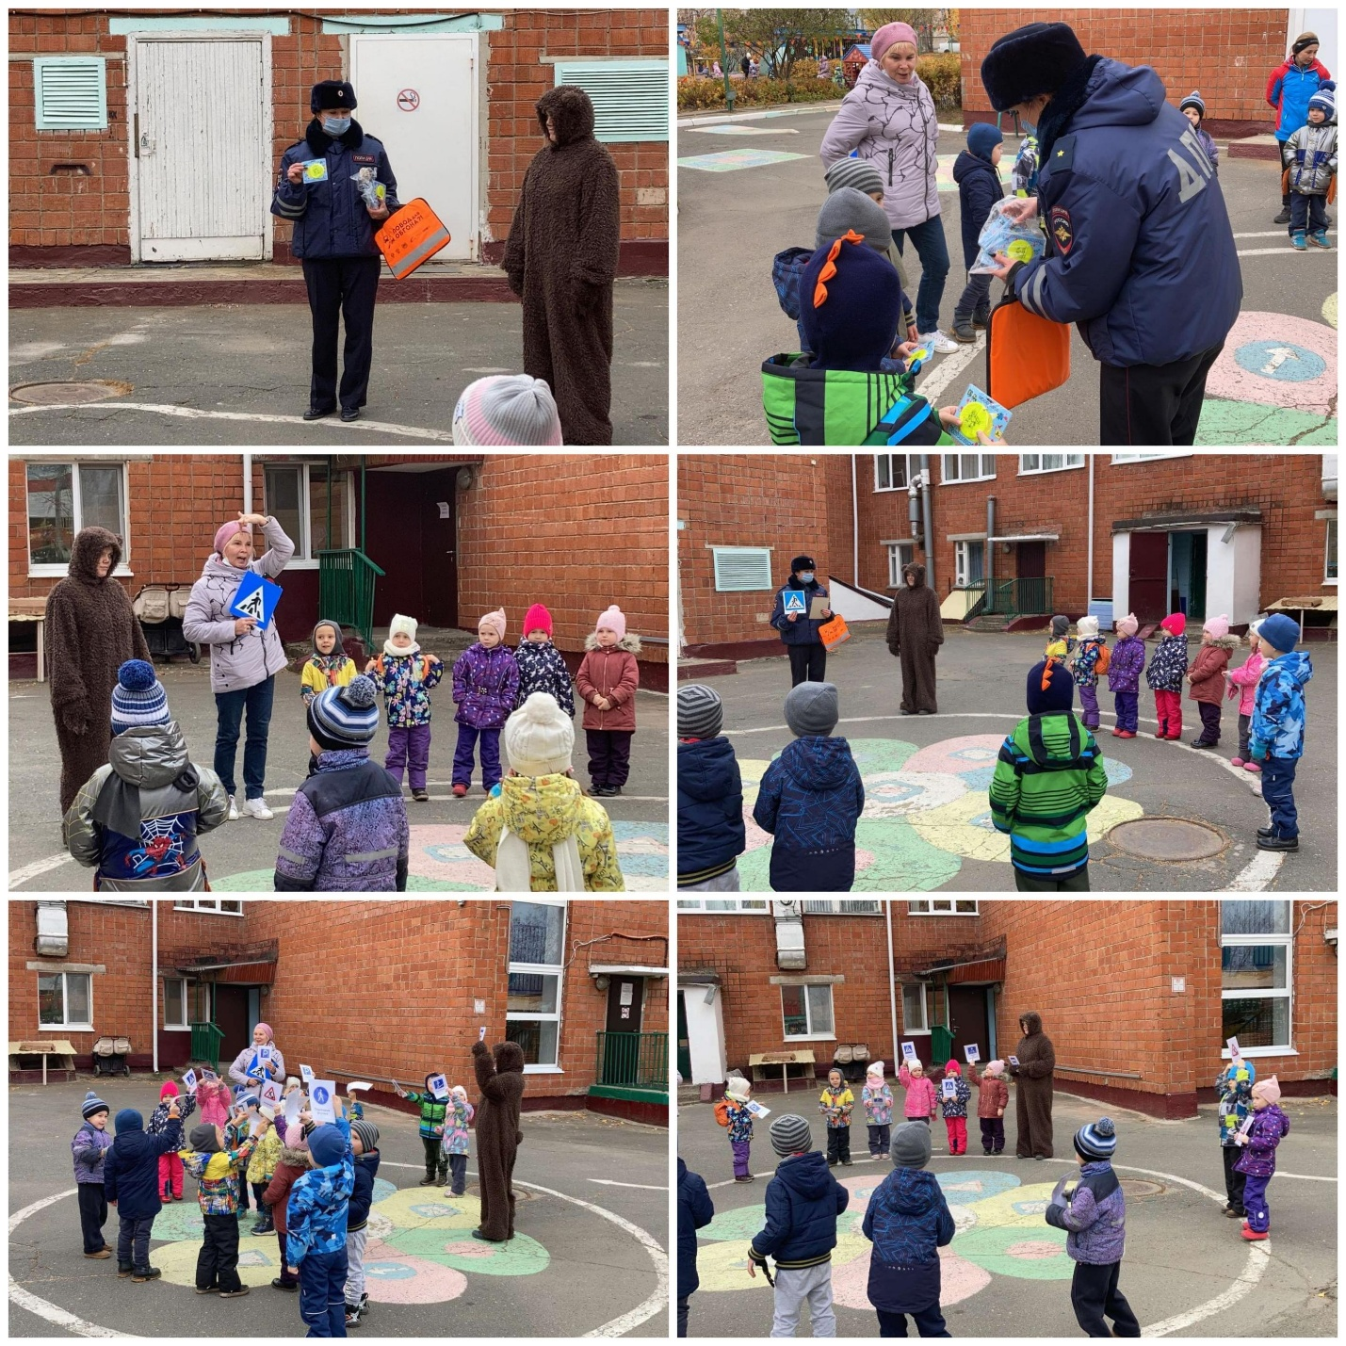

Дети дарят подарки гостям

Дети:

*Правила движения соблюдайте всегда,  
Чтоб не приключилось на улице беда!*

Полицейский: Мне очень понравилась сегодняшняя встреча, вы, ребята, молодцы! А вам понравилось наше путешествие, что особенно?

Ответы детей

Полицейский: Какое хорошее дело мы сегодня с вами совершили. Запомнили все правила дорожного движения и соблюдали их. Ребята, на улицах нашего поселка тоже соблюдайте правила. Хорошо! Я для вас приготовил подарки.

*Раздает шоколадные медали и предлагает проводить в детский сад, уезжают в группу под мелодию песни “Бибика”*